PREENCHIMENTO DE FORMULÁRIO DE SOLICITAÇÃO DE PASSE

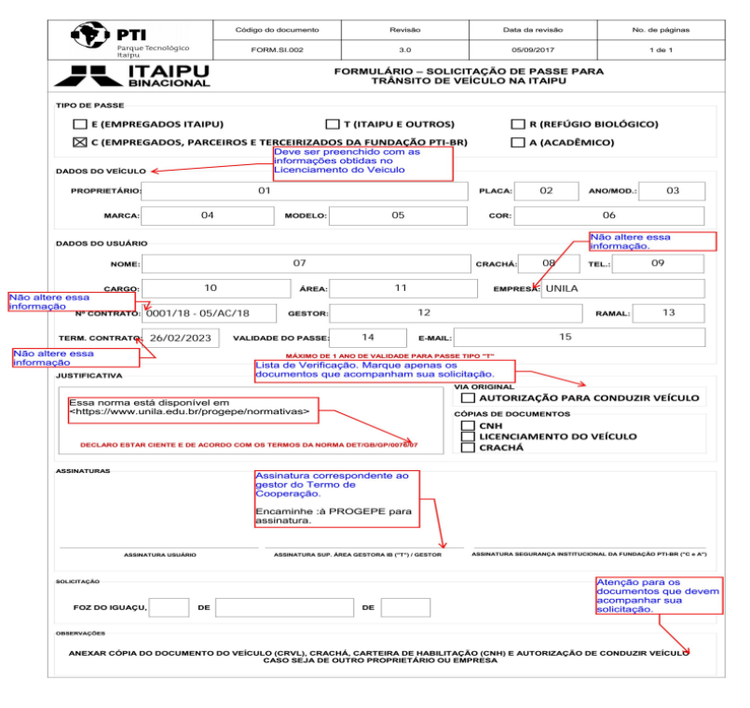
LEGENDA/ORIENTAÇÕES
DADOS DO VEÍCULO – Obtidos no Certificado de Registro e Licenciamento de Veículo – CRLV
01 – Nome do Proprietário do Veículo
02 – Placa do Veículo
03 – Ano e Modelo do Veículo. Escrever no formato XXXX/XXXX. Exemplo: 2017/2018
04 – Marca do Veículo.
05 – Nome do Modelo do Veículo.
06 – Cor do Veículo. Deve ser descrita exatamente a mesma cor presente no documento do veículo.

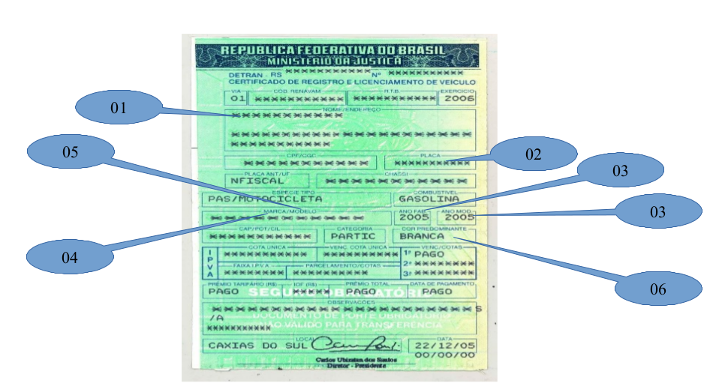

DO USUÁRIO – informações do servidor que conduzirá o veículo.
07 – Nome do condutor do veículo.
08 – Número da matrícula, presente na frente, canto inferior esquerdo do crachá logo abaixo da foto.
09 – Telefone de contato do condutor, incluindo o DDD.
10 – Cargo do condutor, conforme edital de nomeação. Evitar siglas como T.A.E. Nesse caso recomenda-se que seja abreviado Tec. em Ass. Educ.
11 – Unidade de Lotação do Servidor. Unidade organizacional onde exerce suas atividades. Ex. PROGEPE.
12 – MANTER ESSE CAMPO EM BRANCO (gestor do Termo de Cooperação firmado com a FPTI)
13 – MANTER ESSE CAMPO EM BRANCO (Não corresponde ao ramal do condutor)
14 – MANTER ESSE CAMPO EM BRANCO
15 – E-mail do condutor do veículo.

